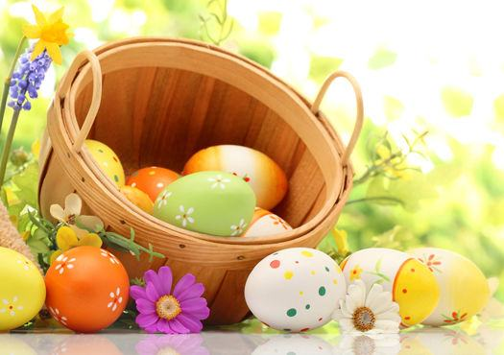
"Gėlės visada pražysta tiems, kurie nori jas matyti", sakė Henri Matisse

Gerbiamieji,
Dovanokime vieni kitiems šypsenas, šviesias mintis, linksmas istorijas, netikėtą skambutį ar laišką.
Truputį daugiau dėmesio vieni kitiems!
Net ir patys mažiausi nuoširdūs veiksmai kuria laimę ir teikia viltį.
Su šv. Velykomis!

Direktorė Tatjana Losikienė

